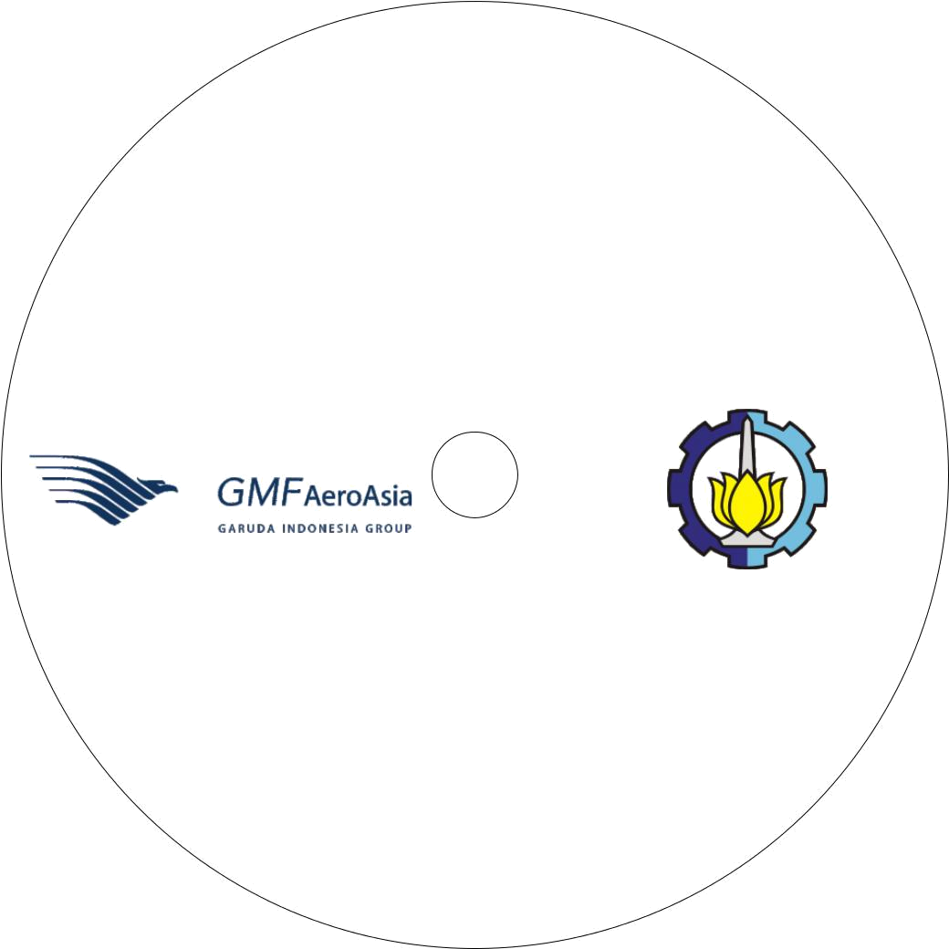
Laporan Kerja Praktek
Rancang Bangun Web Dashboard Aircraft Reliability

Disusun Oleh:
- M Habibur Rahman
- Kukuh Rilo Pambudi
NRP:
5114100163
5114100178

TER-1
JURUSAN TEKNIK INFORMATIKA FAKULTAS TEKNOLOGI INFORMASI INSTITUT TEKNOLOGI SEPULUH NOPEMBER 2017

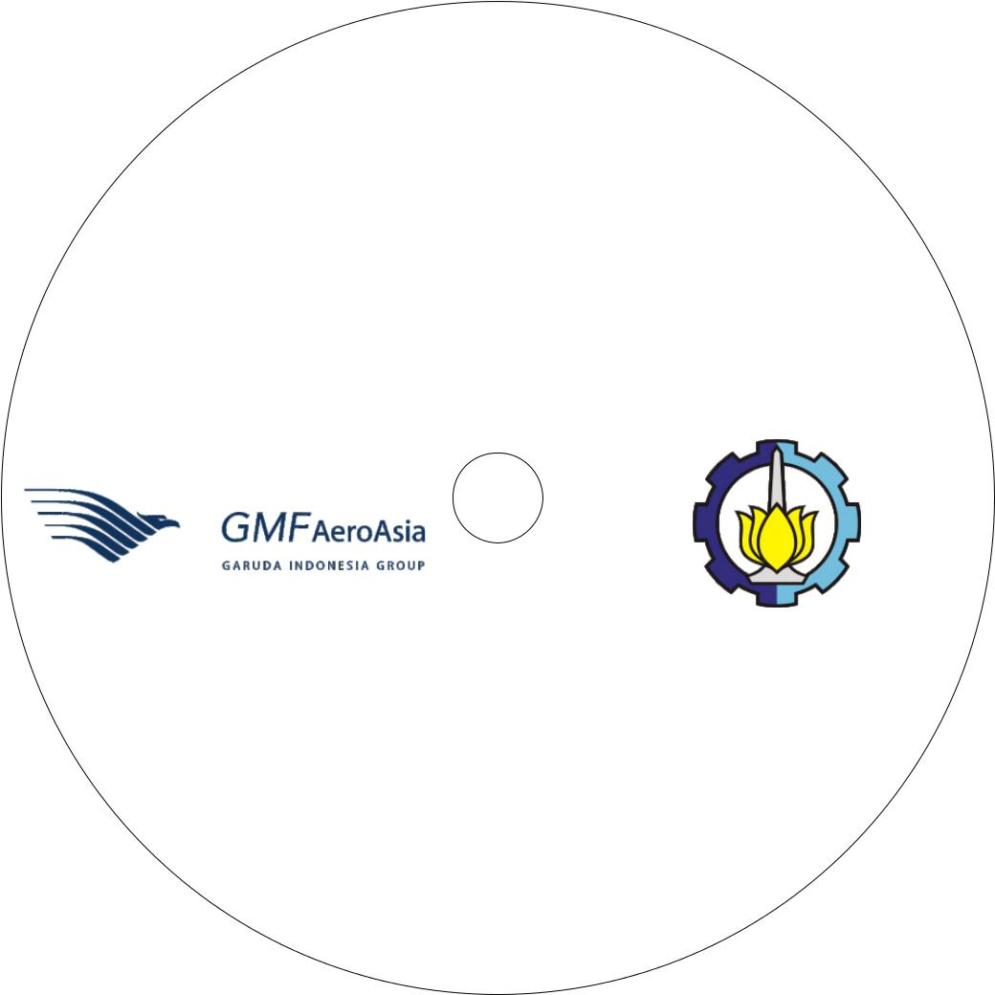

Laporan Kerja Praktek
Rancang Bangun Website Engineering Human Capital

Disusun Oleh:
- Rahma Dini Maghfirotul L
- R.Ay. Noormala Nadya
NRP:
5114100027
5114100127

TEC-1
JURUSAN TEKNIK INFORMATIKA FAKULTAS TEKNOLOGI INFORMASI INSTITUT TEKNOLOGI SEPULUH NOPEMBER 2017

